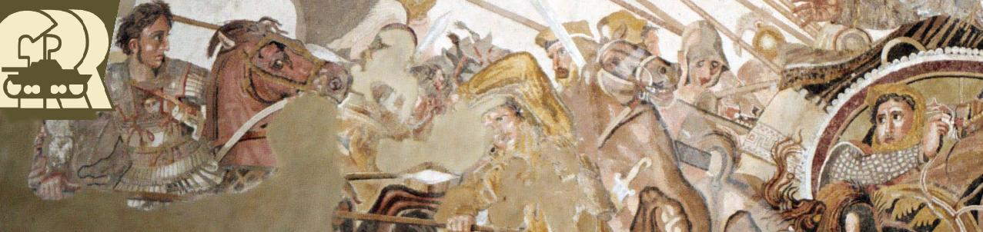

REZZATO 23/09/08 19° INCONTRO DEL XII TORNEO, 229°PARTITA
Cari collezionisti di corpi celesti, il nostro Giovanni, con un turno di anticipo, ha incamerato la sua sesta stelletta, dimostrando a tutto il mondo del Risko che la vera leggenda è il generale del popolo Maya. Un semplice dato statistico per dimostrare quanto detto, Giovanni a vinto la metà dei tornei disputati dalla F.R.R. lasciando agli altri generali solo un pugno di pulviscolo di vittoria. In questa gloriosa giornata festeggia pure il fratello minore, ottima la sua prestazione, un risiko giocato capace di far entusiasmare pure gli avversari. Era ormai da anni che l’Orda d’oro non sviluppava una quantità così massiccia di grandi manovre. Parte subito bene, affrontando senza paura le armate di Giovanni in Perù, una guerra lampo lo porta velocemente a conquistarsi il Sud America e niente può neppure Kamisan davanti al valore degli uomini kazzaki, quando il suo esercito tenta d’invadere inutilmente il Venezuela. A questo punto Alessandro s’ingrandisce ma non disdegna di controllare gli avversari, alleandosi alternativamente con tutti e contro tutti, impedendo a più riprese a Giovanni e a Luca di conquistarsi un continente. La svolta della partita arriva a metà serata quando con un Kamisan in decadenza, Giovanni acquisisce l’Oceania e Luca l’Africa. Alessandro per non perdere il vantaggio sugli avversari decidere di tentare il tutto per tutto, attaccando senza scrupoli l’esercito romano. Grazie all’odio accecante di Luca nei confronti dell’irritante generale dell’Orda d’oro, Alessandro si conquista l’Africa garantendosi il trampolino necessario per spiccare il volo verso la sua prima vittoria nel dodicesimo torneo

Alessandro 150+P.S. (9) P.S. (24 territori) Ritorna dopo anni nel risiko che conta, portando scompiglio e terrore.(Il ritorno dello jedi)
Giovanni 44 (7,5) (Sud America, Europa e un terzo continente). Conquista il suo sesto torneo con una partita d’anticipo dimostrando di essere il vero campione della F.R.R (Io sono leggenda)
Luca 33 (6). (Asia e Africa) Cincischia in silenzio alle spalle di Kamisan ma, appena si fa l’Africa, i grandi del Risiko lo scovano e lo bastonano. (Topino)
Kamisan 25 (5,5) (Europa, Oceania e un terzo continente). E’ una partita tutta in discesa la sua ma, nel senso che inizia bene e finisce male. (Decadente)

 |  BANDIERA |   MARESCIALLO |   POPOLO |  VITTORIE |   MEDIA |  PARTI  TE |  PUNTI | P.S |  ANNIENTATO |   VETRINA
1 |  | GIOVANNI | MAYA | 3 | 64,26 | 15 | 964 | 22 | 7 | 6  
2 |  | KAMISAN | CINESI | 1 | 40,09 | 11 | 441 | 29 | 38 |   
3 |  | LUCA | ROMANI | 1 | 35,18 | 16 | 563 | 20 | 30 |   
4 |  | ANDREA | LONGOBARDI | 0 | 32,07 | 14 | 449 | 13 | 4 | 
5 |  | ALESSANDRO | MONGOLI | 1 | 31,63 | 16 | 506 | 17 | 23 |   
6 |  | MATTEO | PRUSSIANI | 1 | 31,16 | 12 | 374 | 16 | 22 | 
7 |  | MARCO | MAORI | 0 | 22,75 | 6 | 182 | 6 | 15 | 
8 |  | EMILIO | BAGOSSI | 1 | 18,75 | 1 | 150 | 4 | 6 | 
9 |  | SANDRO | SOVIETICI | 0 | 11,25 | 5 | 90 | 6 | 9 |   
10 |  | GIORGIO | INCA | 0 | 5,75 | 2 | 46 | 14 | 28 |   

